5.5 曲面及其方程

一、相关问题
1. 满足方程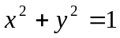的点的集合在平面直角坐标系和空间直角坐标系中分别构成一个什么图形？
2．怎么定义一般曲面的方程？

二、相关知识
1．证明如果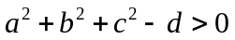，那么由方程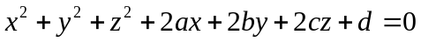
给出的曲面是一球面，并求出球心坐标和半径.
2．已知椭球面方程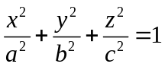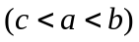，试求过轴且与椭球面的交线是圆的平面.
3．什么是旋转曲面方程？一条平面曲线绕坐标轴旋转所得到的曲面的方程有什么特点？
4．二次曲面方程及其分类.

三、练习题
1．下列方程表示什么曲面？
（1）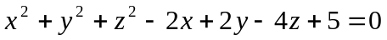； （2）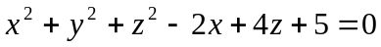；
（3）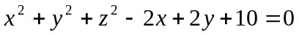.
2．将平面上双曲线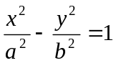分别绕轴和轴旋转一周，求所形成的旋转曲面方程.
3．直线绕另一条与相交的直线旋转一周，所得的旋转曲面称为圆锥面，两直线的交点称为圆锥面的顶点，两直线的夹角（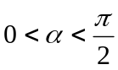）称为圆锥面的半顶角。试求顶点在坐标原点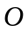，旋转轴为轴，半顶角为的圆锥面方程.

四、思考题
1．过轴和轴分别作动平面，交角为常数，求交线的轨迹方程.
2．将直线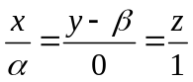绕轴旋转，求旋转曲面的方程，并就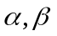的可能值讨论这是什么曲面.
3．求空间曲线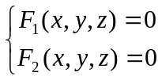 绕 Z 轴旋转一周所得的旋转曲面方程.

